政府采购竞争性磋商文件

项目名称：海门现代农业产业示范园种苗繁育提升项目

海门市公共资源交易中心印制
二○二○年五月二十八日

地址:海门市长江南路777号 邮政编码：226100
南通政府采购网（南通市公共资源交易平台）：
http://zfcg.nantong.gov.cn
http://ggzyjy.nantong.gov.cn

目 录

第一部分 竞争性磋商公告
第二部分 磋商须知
第三部分 项目需求
第四部分 磋商程序和内容
第五部分 合同签订与验收付款
第六部分 质疑提出和处理
第七部分 响应文件组成

海门现代农业产业示范园种苗繁育提升项目

竞争性磋商公告

南通欣诚建设科技项目管理有限公司（以下简称“招标代理”）受海门市江海农业发展有限公司委托，对海门市江海农业发展有限公司采购海门现代农业产业示范园种苗繁育提升项目实施竞争性磋商方式组织采购。现公告如下：
一、项目名称及编号：
项目名称：海门现代农业产业示范园种苗繁育提升项目
二、采购预算：
本项目最高限价为140.00万元，报价超过最高限价的为无效响应文件。
三、项目需求说明：
项目磋商文件详见附件，请仔细研究。
四、供应商资格要求
（一）符合政府采购法第二十二条第一款规定的条件，并提供下列材料：
1、法人或者其他组织的营业执照等证明文件，自然人的身份证明；
2、上一年度的财务状况报告（成立不满一年不需提供）；
3、依法缴纳税收和社会保障资金的相关材料；
4、具备履行合同所必需的设备和专业技术能力的证明材料（格式见招标文件附件）；
5、参加政府采购活动前3年内在经营活动中没有重大违法记录的书面声明（格式见招标文件附件）。
（二）本项目不接受联合体参与。
五、磋商公告期限
自磋商公告在海门市城市发展集团网发布之日起5个工作日。
六、磋商保证金
投标人必须在本项目开标时随身携带，投标保证金有效期与投标有效期一致。
- 投标保证金的缴纳形式： 现金形式。
- 标保证金金额：保证金为 2.0 万元。
七、供应商磋商响应须知
1、获取磋商文件：自本公告在海门市城市发展集团网上（http://cfjt.haimen.gov.cn/）发布即可在公告附件中获取。
2、下载响应：凡有意参与本次磋商的，自本公告发布起即可在海门市城市发展集团网上下载响应 。
下载响应路径：供应商登录海门市城市发展集团网首页 “公告公示/招标公告”栏目找到该项目，进行下载操作。
供应商进行上述操作后，方可进行后续的制作、递交磋商响应文件等步骤。
3、制作磋商响应文件： 如果供应商无故不到现场递交纸质投标文件或者故意迟到，其投标文件将被拒绝。
4、纸质价格响应文件接收截止及评审时间、地点：
截止时间：2020年6月9日14时30分 ;逾时，现场将不接受纸质文件。
疫情期间只允许授权代表一人携带投标资料参加现场开标。
地点：海门市现代农业产业园管理办公室（海门市高新区智谷绿海园区内----岷江路北首、新336线北侧）；
投标人若找不到地点可以添加18862879922微信联系取得GPS定位图！
- 本磋商项目联系事项
对项目需求部分的询问、质疑请向采购人提出，由采购人负责答复。采购人方面
联系人：陈先生 电话：13773856078
对项目谈判文件其它部分的询问请向代理公司提出，
联系人：陆先生，联系电话：18862879922

九、响应文件制作要求：
详见磋商文件第七部分“响应文件组成”的具体要求。
十、竞争性磋商程序简介
供应商提交投标文件后，磋商小组审查响应供应商资格，符合资格的供应商接受磋商小组的各轮磋商。磋商结束后要求所有实质性响应的供应商在规定时间内提交最后报价（提交最后报价的供应商不得少于3家），磋商小组采用综合评分法对提交最后报价的供应商的响应文件和最后报价进行综合评分，响应文件满足磋商文件全部实质性要求且按评审因素的量化指标评审得分最高者，为成交供应商。
附件:项目需求说明详见招标文件。

招标人： 海门市江海农业发展有限公司
招标代理： 南通欣诚建设科技项目管理有限公司
2020年5月28日

第二部分 磋商须知

本磋商文件由招标人解释。

1、本项目依据政府采购相关法律法规、南通市人民政府国有资产监督管理委员会、南通市公共资源交易管理办公室、通国资发（2018）310号文件第十条的规定：“企业采购单项或批量预算金额在50万元（含）以上200万元以下的项目，企业参照政府采购相关法律法规和规范性文件等规定，结合采购项目具体情况，可以依法选择公开招标以外的邀请招标、竞争性谈判、竞争性磋商、单一来源以及询价等方式采购”。
2、供应商在网上下载磋商文件后，应仔细检查磋商文件的所有内容，如对政府采购活动事项有疑问的，应向采购人或招标代理以书面形式提出，否则视同供应商理解并接受本磋商文件所有内容，并由此引起的损失自负。供应商不得在磋商结束后针对磋商文件所有内容提出质疑事项。
3、供应商应认真审阅磋商文件中所有的事项、格式、条款和规范要求等，如果供应商没有按照磋商文件要求提交响应文件，或者响应文件没有对磋商文件做出实质性响应，将被拒绝参与磋商。
二、磋商文件的澄清、修改、答疑
招标人可以对已发出的磋商文件进行必要的澄清或者修改，澄清或者修改的内容作为磋商文件的组成部分。澄清或者修改的内容可能影响响应文件编制的，招标人将在提交首次响应文件截止之日5日前，以网上公告书面形式通知所有接收磋商文件的供应商，不足5日的，应当顺延提交首次响应文件截止之日。
供应商由于对磋商文件的任何推论和误解以及招标人对有关问题的口头解释所造成的后果，均由供应商自负。
招标人可视情组织答疑会。
三、响应文件的编制和签署
供应商按“第七部分 响应文件组成”要求编制响应文件，自编目录并连续标注页码，不得将内容拆开。响应文件不得行间插字、涂改、增删，如修补错漏处，须经响应文件签署人签字并加盖公章。
四、价格响应文件的密封与递交
1、价格响应文件须单独密封，招标人将拒绝接收未按照谈判文件要求密封的响应文件。
2、响应文件接收截止时间前，投标人的法定代表人或授权代表须提供有效身份证原件、授权委托书与纸质价格响应文件。
五、响应文件电子文档的上传 (本项目不设电子文档的上传)
供应商在磋商截止时间前，必须自行将与响应文件中部分正本内容相同的电子文档上传至南通市公共资源交易网。具体操作详见“南通市公共资源交易>网办事指南>系统帮助>《南通市公共资源交易平台政府采购项目投标指引》”。
未上传响应文件电子文档的，磋商小组将拒绝接收价格响应文件。
上传响应文件的内容不清楚或不清晰的（含扫描件），造成无法评审磋商或部分影响评审磋商的，导致评审磋商差错的，责任由供应商自负。
六、报价准备
1、磋商结束后，供应商就所有内容进行最后报价，少报无效。
2、最后报价应包括本项目的全部费用 (含一切必须的辅助材料费用)及相关服务费等。
3、最后报价将作为磋商小组评定成交供应商的组成依据。
七、响应文件的递交时间
供应商必须在规定的响应文件接收截止时间前送达指定地点。招标人将拒绝接收在响应文件接收截止时间后递交的响应文件。
八、保证金
（一）须知
1.投标人必须按投标人须知确定的投标保证金金额在本工程开标前办理投标保证金（现金）缴纳手续，投标保证金有效期与投标有效期一致。
3 .开标结束后，保证金由招标代理或招标人统一办理中标人和未中标人的保证金退还事宜。如本项目招标中遇质疑，投诉，复议等特殊情况，保证金退还时间按相关规定执行。银行电子保函、保险电子保函形式缴纳的投标保证金按协议执行，无需办理退款手续。
3.1未中标单位的投标保证金在其定标后予以退还。
3.2中标单位的投标保证金在施工合同签订后5日内予以退还或转为履约保证金。中标通知书发出后7个工作日内中标人应向招标人递交履约保证金，否则招标人有权按中标人自动放弃中标资格处理。
4 .如投标人采用转账、电汇、网银形式缴纳的保证金，应充分考虑投标保证金从提交到入帐的时间风险，在投标截止日之前办理相关事项并再次确认是否已成功缴纳。如采用银行电子保函、保险电子保函形式缴纳的，在投标截止日之前须从电子保函服务支撑管理平台中确认是否生效。
5.投标人在投标有效期内撤回投标文件或被认定存在违法违规行为时，投标人的投标保证金不予退还或由被保险人发起理赔申请。中标通知书发出后，除不可抗力情况外，中标人出现下列情形之一的，招标人必须取消其中标资格，并不予退还其投标保证金或由被保险人发起理赔申请：
5.1放弃中标项目的；
5.2拒不按照招标文件的要求提交履约保证金的；
5.3不与招标人签订合同的，或者在签订合同时向招标人提出附加条件或者更改合同实质性内容的。
6.投标人（中标人）存在前款所述情形的，招标投标行政监督部门应当将其记入不良行为记录，在一年内其它政府投资项目的招标人可以据此不接受其投标。
（二）保证金的提交
投标人必须在本项目开标时随身携带提交。
（三）保证金退还
未成交供应商的保证金自成交通知书发出之日起5个工作日内退还；成交人保证金在采购合同签订后5个工作日内退还或转为履约保证金。。
有下列情形之一的，保证金不予退还：
1、供应商在提交响应文件截止时间后撤回响应文件的；
2、供应商在响应文件中提供虚假材料的；
3、除因不可抗力或磋商文件认可的情形以外，成交供应商不与采购人签订合同的；
4、供应商与采购人、其他供应商或者交易中心恶意串通的；
5、磋商文件规定的其他情形。
已提交响应文件的供应商，在提交最后报价之前，可以根据磋商情况退出磋商。本中心应当退还退出磋商的供应商的保证金。
九、相关费用
1、供应商承担参与磋商可能发生的全部费用，招标文件资料费300元（投标时提交） 。
十、其他说明
1、 成交供应商在领取《中标通知书》后10日内签订合同。

第三部分 项目需求
请供应商在制作响应文件时仔细研究项目需求说明。供应商不能简单照搬照抄采购单位项目需求说明中的技术、商务要求，必须作实事求是的响应。如照搬照抄项目需求说明中的技术、商务要求的，成交后供应商在同采购单位签订合同和履约环节中不得提出异议，一切后果和损失由成交供应商承担。如供应商提供的货物和服务同采购单位提出的项目需求说明中的技术、商务要求不同的，必须在《商务部分正负偏离表》和《技术部分正负偏离表》上明示，如不明示的视同完全响应。
（一）项目情况
- 建设目的：
园区现有的蔬菜育苗中心是建于智谷绿海区域，面积50亩。由于育苗设施比较简易、传统简陋，温光效果不佳，更因未配备现代种苗装备，育苗操作基本上都是人工作业，速度慢、苗质差，年育苗能力严重受限。蔬果是园区优势主导产业，提升育苗水平和年育苗能力，使园区蔬果传统育苗迅速跃升为现代工厂化育苗方式，这是园区当务之急。因此列为海门省级现代农业产业示范园蔬果种苗提档升级项目。
- 建设内容：
根据现有蔬菜育苗中心情况，经省级创新团队专家多次考察指导，及与海门各相关部门和育苗企业多次研究，本项目主要建设内容为工厂化育苗专用操作间；配套工厂化育苗自动化播种流水线；智能催芽室；育苗车；愈合室及愈合车；嫁接流水线等设备和设施。
- 技术层次：
本项目完全按照目前蔬菜工厂化育苗技术流程配套非常先进的育苗装备，建成后将使园区蔬菜育苗完全摆脱落后的传统育苗方式，实现蔬菜育苗现代化，为省内一流水平。
（二）项目建设方案
一、操作间及地面硬化部分
本项目要求新建操作间一座，用作工厂化种苗设备间，根据现有地形综合考虑，操作间位于连栋温室南侧地块。
操作间：
★操作间规格：62m（长）*6m（宽），总面积372m2；
★操作间分区：操作间共分为5间；
★操作间说明：管理用房1间，面积6m*6m=36m2；嫁接流水线1间，面积18m*6m=108m2；催芽室1间，面积10m*6m=60m2；自动化播种流水线1间，面积18m*6m=108m2；愈合室1间，面积10m*6m=60m2；操作间顶部前后方向放坡（考虑到排水需要），详见图纸。
★操作间做法：
立柱： 80*80*2.2mm热镀锌方管，间距3.875m；
纵梁： 80*80*2.2mm热镀锌方管，间距3.875m；
屋面檩条： 40*60*2.0mm热镀锌方管，三道；（愈合室内侧吊顶檩条与其他屋面檩条规格做法相同）
墙板檩条： 40*60*2.0mm热镀锌方管；
墙面板： 10cm防火岩棉平板，两侧钢板厚度0.4mm；
屋面板： 10cm防火岩棉瓦楞板，两侧钢板厚度0.4mm；
室内隔墙板： 10cm防火岩棉板，两侧钢板厚度0.4mm；
愈合室内侧吊顶板：5cm防火岩棉板，两侧钢板厚度0.3mm；
顶板伸出尺寸：有门窗顶板伸出30cm，无门侧伸出20cm，侧面伸出10cm。
操作间地坪及门前硬化：
★操作间硬化面积为62m（长）*6m（宽），总面积372m2；室外地坪为62m（长）*4.8m（宽），总面积297.6m2；合计硬化面积为669.6m2。
★操作间硬化做法：基底夯实，10cm碎石垫层，15cmC30混凝土。
★室外地坪做法：基底夯实，10cm碎石垫层，12cmC30混凝土。

二、自动化播种流水线
为了极大的减少人工，提高工作效率，节约成本，为本项目配置1套气吸滚筒式精量播种流水线。该条播种线包含了所有精量播种主要特性的模块系统，从基质装盘机、滚筒式播种机、覆土机、浇水机直到接盘输送机。
播种机带有超大尺寸真空泵和消除双种子现象的专利空气系统。保证播种精度的同时获得高速度，也可以直接播种原种子。可根据不同种子的规格，快速更换播种滚筒即可，适合中等规模育苗厂精良播种生产。
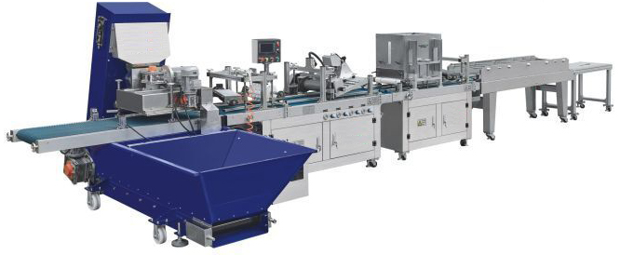
播种机组组成如下：
名称 | 产品要求 | 规格参数 | 单位 | 数量
基质装盘机 | 品牌产品 | ①外形尺寸(mm)：2400*1620*1800 ；  ②整机功率/电压：2.42KW/380V；  ③适用穴盘最大尺寸(mm)：600*400；  ④上料和输送装置带有变频调速系统，与下一工序速度完全匹配；  ⑤具有自动检测光电感应系统，无盘不上料。装土量满时，自动检测停止。 | 台 | 1
滚筒式播种机 | 品牌产品 | ①外形尺寸(mm)： 2400*960*1400；  ②整机功率/电压：5KW/380V；  ③采用中文触摸式操作系统，简单、快捷；  ④采用高精度伺服电机输送穴盘，高速、平稳；  ⑤系统设有各种穴盘参数的专用数据库；  ⑥高精度电子滚筒控制系统，确保种子能精确点播到穴孔中；  ⑦专用的种子回收装置，使种子不浪费；  ⑧适用0.3-8mm之间种子，种子形状不限。 | 台 | 1
覆土机 | 品牌产品 | ①外形尺寸(mm)：1700*810*1500 ；  ②整机功率/电压：0.86KW/380V；  ③输送装置带有变频调速系统，确保流水线同步运行；  ④具有光电感应系统，自动完成覆土作业；  ⑤简单调整上下隔板，满足穴盘所需覆土量。 | 台 | 1
浇水机 | 品牌产品 | ①外形尺寸(mm)：2420*730*1010 ；  ②整机功率/电压：0.4KW/380V；  ③输送装置带有变频调速系统，确保流水线同步运行；  ④具有光电感应系统，自动完成浇水作业；  ⑤由精控阀门来决定出水量的大小。 | 台 | 1
接盘输送机 | 品牌产品 | ①外形尺寸(mm)：1400*480*780 ；  ②无动力输送装置，简单实用；  ③不锈钢平台，经久耐用。 | 台 | 1

播种机组流水线：
1、外形尺寸：9560*2400*1800；
2、整机功率/电压：8.8KW/380V；
3、国产电气配置，播种速度每小时900盘以上；
4、播种精度97%以上；
另外配置7.5KW空压机一台。
三、催芽室及育苗车
根据要求配置1间催芽室，催芽室系根据白菜、甘蓝、菠菜、黄瓜、仙客来、万寿菊等数十种蔬菜、花卉种子发芽温度、湿度、光照条件设计而成，是一个适宜育苗的独立气候系统。系统应用独立开发控制系统进行自动化控制。
催芽室建筑方案根据催芽室环境、育苗、物流、设备布置等要求设计，采用保温隔热、防水防潮等性能好的保温材料。催芽室设计尺寸为10000mm*6000mm*3000mm，每批次育苗量约在23万-33万株之间。
催芽室采用空调系统调节温度，超声波系统加湿。
催芽室温度范围：18-30℃可调，偏差±1℃。
湿度范围：70-95%可调，偏差±5%。
配28组双路LED补光灯，灯为防水、防尘灯，每组灯有两根灯管，单根功率36w。
催芽室面积60平米，放50辆育苗车。
自动和手动程序控制环境参数，提供所有环境控制设备。

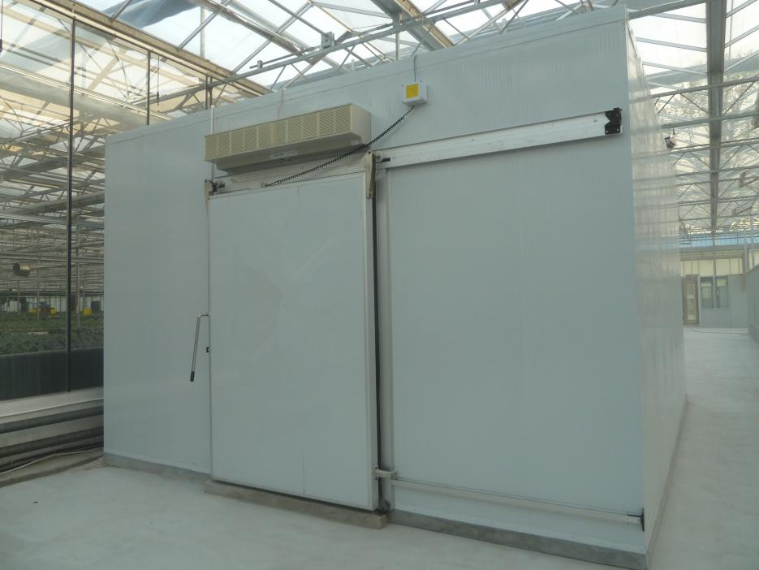

图1
催芽室内部要求安装育苗车，规格型号如下：

数量 | 尺寸 | 放置穴盘数量 | 配置 | 性能比较
每一间配50台育苗车 | 1500*565*1900mm(长宽⾼)育苗车配套催芽室（出⼝高配，台⻋，育苗⻋，荷兰⻋）热镀锌拉板⽹育苗⻋荷兰⻋ | 每台车放50个穴盘（50穴或72穴），1间催芽室一共50台育苗车） | 每台育苗车配置包含：（1底盘+9隔板+4立柱）加底盘共10层，隔板：热镀锌拉板网材质，底盘配五寸橡胶轮（出口美国高配）：（2个定向+2个转向），底盘承载面拉板网材质，底盘含拖拉系统（可配牵引车一拉成串） | 表⾯热镀锌拉板网，防锈程度好，整⻋承重600公斤，单层隔板均⼒承重80－100公⽄,隔板是⽹状的，透光透⽓,表面平坦。层平均间距15公分左右

四、愈合室及愈合车
采用保温材料建成，用愈合室专用冷冻机组1套、吊顶式冷风机1套、顶部孔板送风系统1套、新风换气系统1套、辅助加热系统1套、超声波加湿器1套、PLC控制系统，调节室内温度、湿度、光照等环境参数，满足愈合要求。
愈合室四周墙面安装LED补光灯，愈合车及车上配补光灯。
愈合室尺寸60平米左右，高度3.5米，配一个推拉门，门口处安装贯流式空气幕，自动开闭，使开门时室内外环境保持隔离。愈合室单独控制。
1、参数要求
温度：22-35℃，各处均匀性误差不超过 ±1℃。
湿度：80~95%，各处湿度均匀性误差不超过 ±3%。
愈合室四周立面加适量LED补光灯。
风速：最大不超过1m/s。
雾粒直径1-5μm。
2、室内布置介绍
各设备通过电控柜程序控制，温度、湿度、光照等参数可通过LED屏方便设定调整，各环境参数可进行存储，可以导出数据到电脑，方便进行数据分析。
愈合室内配镀锌愈合车，1500*550*1900，布置30辆车，每层放5张穴盘，每车5层。
愈合车每层安装三个18W LED补光灯，光照强度可调。
愈合室内四周按1.5米间距布置补光灯，分两组控制。
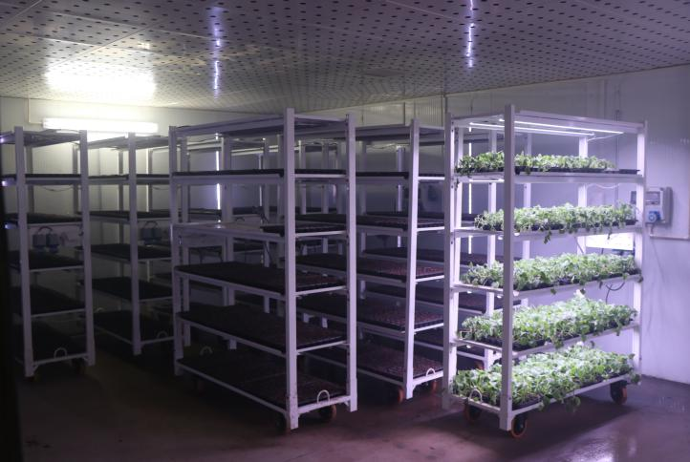
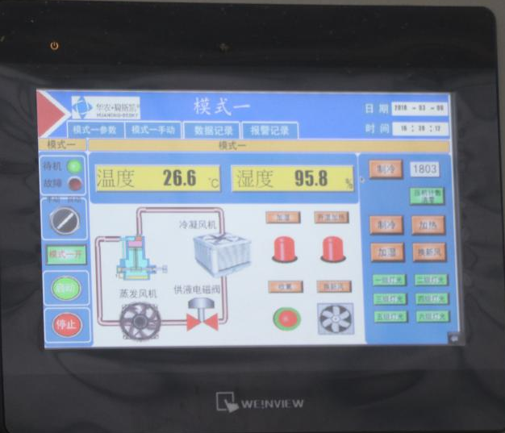

数量 | 尺寸 | 放置穴盘数量 | 配置 | 性能比较
每一间配30台愈合车 | 1500*565*1900mm长宽⾼  愈合车配套愈合室（出⼝高配，台⻋，育苗⻋，荷兰⻋）热镀锌⾦属板育苗车荷兰⻋ | 每台车放30个穴盘（50穴或72穴），1间愈合室一共30台愈合车 | 每台愈合车配置包含：（1底盘+6隔板+4⽴柱）加底盘共7层（实际用6层），隔板：热镀锌金属板材质，底盘配五寸橡胶轮（出口美国高配）：（2个定向+2个转向），底盘承载面金属板材质，底盘含拖拉系统（可配牵引车一拉成串）；配套愈合车的补光系统独立（配置见附件） | 表⾯热镀锌金属板，防锈程度好，整⻋车承重600公⽄，单层隔板均⼒承80-100公斤,隔板是⾦属板，表⾯平坦。隔板上下可调，层平均间距25或30公分左右

附件：愈合车内部安装补光系统，规格型号如下：
愈合车补光套件 | 1、防⽔灯管（⾼配全光谱植物愈合灯珠），整车共6层*每层配3条LED补光灯=18条，层间距30cm）；  2、防⽔电源，每车配一个；  3、接头电缆线，5个三通7个接头（总长2.3米），整体防⽔设计，三通接头每间隔30CM⼀个，电源出⼝与子接头连接线2⽶（1个电源各配1条）；  4、防⽔漏电保护开关，接头线为国标三插含保器长度为1.73米！⾃测断电报护，安全，操作简单⽅便！

五、嫁接流水线

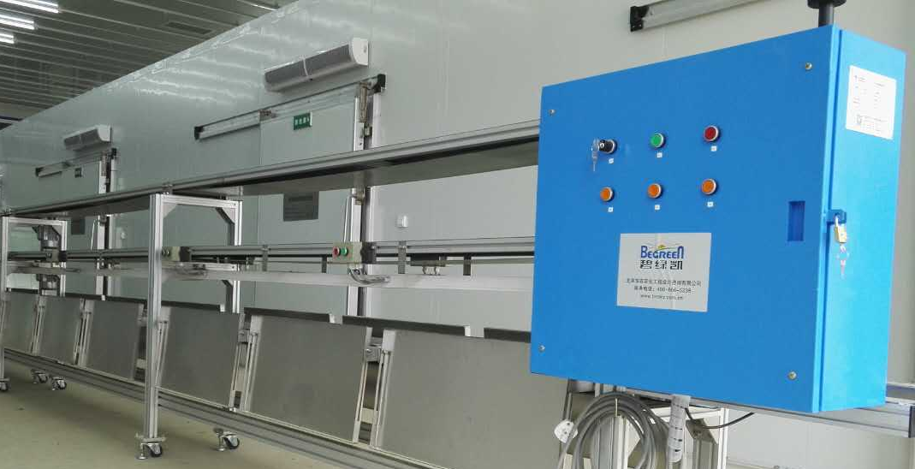
嫁接流水线实例

嫁接作业生产线标准单元包含三层传送带，上层传送带端口放入接穗苗穴盘、中层传送带端口放入砧木苗穴盘，输送带向前运行，各个工位工人顺序取下上、中层的穴盘进行嫁接作业；嫁接完成后，各工位工人将嫁接苗穴盘放入下层传送带，输送出去，末端由一名工人负责装入多层园艺推车。
当嫁接作业量大、需要更多工位时，可将几个标准单元联接形成更长的流水作业线。
外形尺寸：长约L13m×宽W0.6m×高H1.4m。
主体包括3层输送带，传送带宽300mm。传送速度：0.1m/s，合6米/分钟。
传送带电机功率：0.18kw/台，6台，总计约1.2Kw。电压：单相220V，50Hz。
13m长度内作业平台总设24个，平台尺寸800mm*400mm；即传送带左和右侧各12个工位。
传送带上层、中层和下层末端均配有穴盘阻挡机构。
整线可移动式。脚轮带有锁定装置。
整线设总电控箱，总电控箱及各工位处均设有控制开关，工位工人可根据作业需求控制传送带的启停。整线设有紧急停止控制按钮。
电控箱防水等级IP65。

第四部分 评审程序和内容

一、招标人组织磋商活动
1、成立竞争性磋商小组。竞争性磋商小组由采购人代表和评审专家共3人以上单数组成，其中评审专家人数不得少于竞争性磋商小组成员总数的2/3。采购人不得以评审专家身份参加本部门或本单位采购项目的评审。本中心人员不得参加本机构代理的采购项目的评审。
超过公开磋商限额额标准的项目，竞争性磋商小组应当由5人以上单数组成。
采用竞争性磋商的政府采购项目，评审专家应当从政府采购评审专家库内相关专业的专家名单中随机抽取。技术复杂、专业性强的竞争性磋商采购项目，通过随机方式难以确定合适的评审专家的，经主管预算单位同意，可以自行选定评审专家。技术复杂、专业性强的竞争性磋商采购项目，评审专家中应当包含1名法律专家。
2、竞争性磋商小组的职责：
评审专家应当遵守评审工作纪律，不得泄露评审情况和评审中获悉的商业秘密。
磋商小组在评审过程中发现供应商有行贿、提供虚假材料或者串通等违法行为的，应当及时向财政部门报告。
评审专家在评审过程中受到非法干涉的，应当及时向财政、监察等部门举报。
磋商小组成员应当按照客观、公正、审慎的原则，根据磋商文件规定的评审程序、评审方法和评审标准进行独立评审。未实质性响应磋商文件的响应文件按无效响应处理，磋商小组应当告知提交响应文件的供应商。
磋商文件内容违反国家有关强制性规定的，磋商小组应当停止评审并向采购人或者采购代理机构说明情况。
3、竞争性磋商小组成员的义务：
遵纪守法，客观、公正、廉洁地履行职责；根据采购文件的规定独立进行评审，对个人的评审意见承担法律责任；参与评审报告的起草；配合采购人、招标人答复供应商提出的质疑；配合财政部门的投诉处理和监督检查工作。
二、供应商的法定代表人或授权人须持身份证准时参加磋商。
三、评审程序、内容
1、磋商小组应当对响应文件进行评审，并根据磋商文件规定的程序、评定成交的标准等事项与实质性响应磋商文件要求的供应商进行磋商。未实质性响应磋商文件的响应文件按无效处理，磋商小组应当告知有关供应商。
磋商小组在对响应文件的有效性、完整性和响应程度进行审查时，可以要求供应商对响应文件中含义不明确、同类问题表述不一致或者有明显文字和计算错误的内容等作出必要的澄清、说明或者更正。供应商的澄清、说明或者更正不得超出响应文件的范围或者改变响应文件的实质性内容。
磋商小组要求供应商澄清、说明或者更正响应文件应当以书面形式作出。供应商的澄清、说明或者更正应当由法定代表人或其授权代表签字或者加盖公章。由授权代表签字的，应当附法定代表人授权书。供应商为自然人的，应当由本人签字并附身份证明。
2、磋商小组所有成员应当集中与单一供应商分别进行磋商，并给予所有参加磋商的供应商平等的磋商机会。
3、在磋商过程中，磋商小组可以根据磋商文件和磋商情况实质性变动采购需求中的技术、服务要求以及合同草案条款，但不得变动磋商文件中的其他内容。实质性变动的内容，须经采购人代表确认。
对磋商文件作出的实质性变动是磋商文件的有效组成部分，磋商小组应当及时以书面形式同时通知所有参加磋商的供应商。
供应商应当按照磋商文件的变动情况和磋商小组的要求重新提交响应文件，并由其法定代表人或授权代表签字或者加盖公章。由授权代表签字的，应当附法定代表人授权书。供应商为自然人的，应当由本人签字并附身份证明。
4、磋商文件能够详细列明采购标的的技术、服务要求的，磋商结束后，磋商小组应当要求所有实质性响应的供应商在规定时间内提交最后报价，提交最后报价的供应商不得少于3家。
磋商文件不能详细列明采购标的技术、服务要求，需经磋商由供应商提供最终设计方案或解决方案的，磋商结束后，磋商小组应当按照少数服从多数的原则投票推荐3家以上供应商的设计方案或者解决方案，并要求其在规定时间内提交最后报价。
5、最后报价是供应商响应文件的有效组成部分。
6、已提交响应文件的供应商，在提交最后报价之前，可以根据磋商情况退出磋商。采购人、本中心应当退还退出磋商的供应商的保证金。
磋商时间由磋商小组掌握。
四、评审方法-综合评分法
经磋商确定最终采购需求和提交最后报价的供应商后，由磋商小组采用综合评分法对提交最后报价的供应商的响应文件和最后报价进行综合评分。
综合评分法，是指响应文件满足磋商文件全部实质性要求且按评审因素的量化指标评审得分最高的供应商为成交候选供应商的评审方法。
评审时，磋商小组各成员应当独立对每个有效响应的文件进行评价、打分，然后汇总每个供应商每项评分因素的得分。
（一）审查响应文件的有效性、完整性、响应程度
1、要求的保证金是否已提供；
2、网上是否上传响应文件;
3、供应商资格是否符合;
4、响应文件是否完整；
5、响应文件是否恰当地签署；
6、是否作出实质性响应（是否有实质性响应，只根据响应文件本身，而不寻求外部证据）；
7、是否有计算错误。
（二）误差纠正
1、如果单价汇总金额与总价金额有出入，以单价金额计算结果为准；
2、单价金额小数点有明显错位的，应以总价为准；
3、若文件大写表示的数据与数字表示的有差别，以大写表示的数据为准。
（三）出现下列情形之一的，作无效响应处理
1、未按照磋商文件规定要求签署、盖章的；
2、未完整上传响应文件电子文档的,或上传的文件打不开的；
3、不具备磋商文件中规定的资格要求的；
4、响应报价超出预算的；
5、不符合法律、法规和磋商文件中规定的其他实质性要求的。

（四）出现下列情形之一的，磋商失败
1、符合条件的供应商或者对磋商文件作实质响应的供应商不足3家的；
2、出现影响采购公正的违法违规行为的；
3、供应商的最后报价均超过了采购预算，采购人不能支付的；
4、因重大变故，采购任务取消的。
除资格性检查认定错误、分值汇总计算错误、分项评分超出评分标准范围、客观分评分不一致、经磋商小组一致认定评分畸高、畸低的情形外，采购人、采购代理机构不以任何理由组织重新评审。采购人、采购代理机构发现磋商小组未按照磋商文件规定的评审标准进行评审的，重新开展采购活动，并同时书面报告本级财政部门。

五、评分标准
采用综合评分法，即在满足招标文件实质性要求前提下，按照招标文件中规定的评分标准和各项因素进行综合评审后，以评标总得分最高的投标人作为相应标段的中标候选人。

1 | 投标报价 （30分） | 采用报价低价优先法计算，即满足招标文件要求且最低的投标价为基准价，其价格分为满分30分。其他供应商的价格分统一按照下列公式计算：  投标报价得分=(基准价/投标报价)×30（结果保留两位有效数）
2 | 技术方案 （42分） | 技术参数要求：对招标文件相关货物质量、技术参数要求有实质性响应，产品质量符合国家有关质量标准要求，且投标产品的各项技术指标与采购文件中的产品完全符合。（2—6分）
2 | 技术方案 （42分） | 根据质量、安全管理组织机构健全、项目管理班子配备合理并能聘请省级科研团队参与的；（2—8分）
2 | 技术方案 （42分） | 具有本招标工程完整的施工质量控制措施；（2—6分）
2 | 技术方案 （42分） | 有符合本工程实际需要的施工技术方案，方案中能明确指出本工程的施工工艺、技术质重、难点，并考虑周全充分；（2—10分）
2 | 技术方案 （42分） | 劳动力和机械设备投入计划满足施工需要； （2—6分）
2 | 技术方案 （42分） | 施工进度计划保证措施可行，工程进度计划与措施合理可行、技术措施对工程质量、工期和施工安全有充分保障；环境保护管理体系与措施完善，安全文明施工保护措施、减少扰民及环境保护措施可行；  （1—6分）
3 | 产品检测、认证 （4分） | 针对本项目的投标产品（钢结构材料、覆盖材料、成套设备等）具有近四年至今第三方检验机构出具的检测报告，每提供一种产品的检验报告得1分，（0—4分）  以上资料开标时提供原件备查，无原件者不得分。
4 | 业绩 （10分） | 投标人2016年5月1日以来具有的类似项目业绩，每提供一份业绩的得2分，此项最多得10分。  （时间以中标通知书时间为准，须提供供货合同原件且必须是与项目建设、实施部门签订的合同，与其它总包企业或中间商签订的合同无效。）
5 | 售后服务及培训计划 （8分） | 有完善、健全、有效的售后服务承诺方案，能够充分保障产品货物的供应、配送及更换、维修等，包括服务人员配备、服务地点、时间、方式，响应程度、解决问题的能力、紧急故障处理预案等，有技术人员专门负责项目前、项目中和项目后技术服务、人员培训的能力,根据售后服务方案的优化程度等综合评定：  （2—8分）。
6 | 对投标文件的响应程度（6分） | 根据投标文件对招标文件的响应程度评分，做到内容齐全、详实，评委评分导览清晰，装订整齐的；由评委横向比较打分：  （2—6分）

六、变更为其他方式采购的情形
提交响应文件截止时间时参加磋商的供应商不足3家的，及磋商中出现符合专业条件的供应商或对磋商文件作实质响应的供应商不足3家，除采购任务取消外，磋商人视情采取其他方式采购。磋商文件中对供应商资质、技术等要求，将作为其他方式采购的基本要求和依据。原已经参加磋商并符合要求的供应商，根据自愿原则，参加其他方式采购。
七、出现下列情形之一的，竞争性磋商采购活动终止，发布项目终止公告并说明原因，重新开展采购活动：
（一）因情况变化，不再符合规定的竞争性磋商采购方式适用情形的；
（二）出现影响采购公正的违法、违规行为的；
（三）在采购过程中符合要求的供应商或者报价未超过采购预算的供应商不足3家的（市场竞争不充分的科研项目，以及需要扶持的科技成果转化项目除外）。

八、成交通知
成交结果在海门市城市发展集团网公告，公告期限为7个工作日。《中标通知书》一经发出，采购人改变成交结果，或者成交供应商放弃成交的，各自承担相应的法律责任。《中标通知书》是采购合同的组成部分。

第五部分 合同签订与验收付款

合同格式在南通公共资源交易平台“海门分中心-办事指南”下载或自拟。
一、成交供应商和采购单位在接到《中标通知书》后10日内签订合同。合同签订后成交供应商方可履约（履约期为50天），否则引起的一切后果由成交人自行承担。纸质合同一式四份，采购人、供应商各二份；所签合同不得对采购文件作实质性修改。采购单位不得向成交供应商提出不合理的要求作为签订合同的条件，不得与成交供应商私下订立背离采购文件实质性内容的协议。
二、采购人按合同约定积极配合成交供应商履约，成交供应商履约到位后，请以书面形式向采购单位提出验收申请，采购人接到申请后原则上在5个工作日内及时组织相关专业技术人员，必要时邀请有关部门和专家共同参与验收，并出具验收报告，验收合格的原则上15个工作日内支付相应款项：项目竣工后支付至合同价的60%，通过专家组验收后支付至合同价的80%，通过审计后支付至审定价的95%，余款待回访期满后结清（不计利息）。
三、采购人故意推迟项目验收时间的，与成交供应商串通或要求成交供应商通过减少货物数量或降低服务标准的，在履行合同中采取更改配置、调换物品等手段的，要求成交供应商出具虚假发票或任意更改销售发票的，谋取不正当利益的，承担相应的法律责任。
四、成交供应商出现违约情形，应当及时纠正或补偿；造成损失的，按合同约定追究违约责任；发现有假冒、伪劣、走私产品、商业贿赂等违法情形的，应由采购人移交工商、质监、公安等行政执法部门依法查处。

第六部分 质疑提出和处理
一、质疑的提出
(一)质疑人的身份要求
1.质疑人必须是直接参加本次招标活动的当事人。
2.未参加投标活动的供应商或在投标活动中自身权益未受到损害的供应商所提出的质疑不予受理。
(二)质疑提出的格式要求
1.质疑必须按《政府采购法》、《政府采购法实施条例》及《江苏省政府采购供应商监督管理暂行办法》的相关规定提交，质疑实行实名制，不得进行虚假、恶意质疑，未按上述要求提交的质疑函，招标人有权不予受理。
2.质疑函应包括：
（1）质疑投标人的名称、地址、邮编、联系人及联系电话；
（2）具体、明确的质疑事项及明确的请求；
（3）质疑的事实依据和必要的法律依据；
（4）提起质疑的日期；
（5）认为自己合法权益受到损害或可能受到损害的相关证据材料；
（6）质疑函应当署名：质疑人为自然人的，应当由本人签字并附有效身份证明；质疑人为法人或其他组织的，应当由法定代表人签字并加盖单位公章（质疑人为联合体的，则联合体各方法定代表人均须签字并加盖单位公章），未按要求签字和盖章的为无效质疑，招标人将不予受理。质疑人委托代理质疑的，应当向招标人提交授权委托书，并载明委托代理的具体权限和事项。
3.质疑函需遵循的原则：
提出质疑时，必须坚持“谁主张，谁举证”、“实事求是”的原则，不能臆测。属于须由法定部门调查、侦查或先行作出相关认定的事项，质疑人应当依法申请具有法定职权的部门查清、认定，并将相关结果提供给招标人。招标人不具有法定调查、认定权限。
（三）质疑提出的时效要求
1.投标人认为采购文件、采购过程和采购结果使自己的权益受到损害的，可以在知道或应知其权益受到损害之日起七个工作日内，以书面形式向采购人提出质疑。上述应知其权益受到损害之日，是指：
（1）对可以质疑的采购文件提出质疑的，为收到采购文件之日或者采购文件公告期限届满之日；
（2）对采购过程提出质疑的，为各采购程序环节结束之日；
（3）对中标或者成交结果提出质疑的，为中标或者成交结果公告期限届满之日。
投标人认为采购文件使自己的权益受到损害的，可以按照招标公告第八项要求向采购人提出质疑；投标人认为采购过程和采购结果使自己的权益受到损害的，可以以书面形式向采购人提出质疑。
2.投标人应在法定质疑期一次性提出针对同一采购程序环节的质疑。
二、《质疑函》的受理和答复
1. 招标人收到质疑函后，将对质疑的形式和内容进行审查，如质疑函内容、格式不符合规定，将告知质疑人进行补正。
2. 质疑人应当在法定质疑期限内进行补正并重新提交质疑函，拒不补正或者在法定期限内未重新提交质疑函的，为无效质疑，将不予受理。
3.采购人或采购代理机构答复供应商质疑应当采用书面方式并依法送达，质疑供应商或其委托代理人拒绝签收的视为已经送达。
三、质疑处理
1. 质疑成立的处理
（1）对于内容、格式符合规定的质疑函，招标人在收到投标供应商的书面质疑后七个工作日内作出书面答复，但答复的内容不得涉及商业秘密。
（2）对采购文件提出的质疑，依法通过澄清或者修改可以继续开展采购活动的，澄清或者修改采购文件后继续开展采购活动；否则应当修改采购文件后重新开展采购活动。
（3）对采购过程、中标或者成交结果提出的质疑，合格供应商符合法定数量时，可以从合格的中标候选人中另行确定中标、成交供应商的，应当依法另行确定中标供应商；否则应当重新开展采购活动。
质疑答复导致中标、成交结果改变的，采购人或者采购代理机构应当将有关情况书面报告本级财政部门。
2.质疑不成立的处理
若质疑不成立，或者未对中标、成交结果构成影响的，继续开展采购活动。
3.虚假质疑的处理
（1）投标人提出书面质疑必须有理、有据，不得恶意质疑或提交虚假质疑。否则，一经查实，招标人有权依据政府采购的有关规定，报请政府采购监管部门对该投标人进行相应的行政处罚。
（2）在江苏省范围内一年累计三次以上质疑，均查无实据的供应商将按失信行为记入该注册供应商诚信档案中。

第七部分 响应文件组成

投标资料目录
序号 | 招标文件要求 | 证明材料名称 | 响应文件位置 | 说 明
1 | 关于资格的声明函 |  | 第 页 | 见附件
2 | 法定代表人身份证明书 |  | 第 页 | 见附件
3 | 授权委托书 |  | 第 页 | 法定代表人参加投标的可不提供
4 | 授权代表身份证复印件 |  | 第 页 | 法定代表人参加投标的，提供法定代表人身份证复印件
5 | 授权代表为投标企业正式人员证明 | 须提供用工合同复印件及为其缴纳的社保证明材料 | 第 页 | 法定代表人参加投标的可不提供
6 | 营业执照 |  | 第 页
7 | 依法缴纳税收和社会保障资金的相关材料 |  | 第 页
8 | 具备履行合同所必需设备和专业技术能力 |  | 第 页 | 见附件
9 | 参加政府采购活动前三年内在经营活动中没有重大违法记录的书面声明 |  | 第 页 | 见附件
10 | 上一年度的财务状况报告（成立不满一年无需提供） |  | 第 页
11 | 对投标供应商其他要求的证明文件 |  | 第 页
12 | 已缴纳保证金的相关证明 |  | 第 页
13 | 诚信承诺函 |  | 第 页 | 见附件
14 | 技术部分正负偏离表 |  | 第 页 | 见附件
15 | 商务条款响应及偏离表 |  | 第 页 | 见附件
16 | 商务技术方案 |  | 第 页 | 按照评分标准提供相应的材料及方案，文件目录前提供评分索引
17 | 投标人认为需要提交的其他资料 |  | 第 页
价格响应文件 |  | 须单独密封 |  | 见附件

注：《授权书》及相关《承诺函》、《价格响应文件》等格式详见附件。

附件：
关于资格的声明函

：
我公司认真对照招标公告，符合贵方提出的资格要求，自愿报名参加投标，并保证提供的资料文件是准确的和真实的。提供虚假材料的愿意承担相应的法律责任。
附：公司投标之前3年内有无受各级管理部门的处分或处罚（含其授权服务的子公司、分公司等），如果不主动填报而被事后发现的，将取消其投标资格，并按有关规定从重处理；没有受处罚的投标人，要填写“没有受到任何处罚”，此表不能空白。
时 间 | 受处理的原因  （如在政府采购活动中受处理的，注明采购项目名称及处理原因） | 处理的内容  （如受到禁止一段时期参加某种项目的政府采购活动的，要说明解禁时间） | 备 注

法定代表人身份证明

先生/女士： 现任我单位 职务，为法定代表人，特此证明。
身份证号码：

注：提供法定代表人的身份证复印件盖公章

授权委托书

本授权书声明：____________（供应商名称）授权________________（被授权人的姓名）为我方就 （项目编号）项目采购活动的合法代理人，以本公司名义全权处理一切与该项目采购有关的事务。
本授权书于______年____月____日起生效，特此声明。
代理人（被授权人）：_______________________

单位名称：_____________________________________

授权单位盖章：_________________________________

单位名称：_____________________________________

地址：_____________________________________

日期：

附代理人身份证复印件

履行合同所必需的设备和专业技术能力承诺函

：
我单位 （供应商名称）郑重承诺：
贵方组织的 (项目名称）， (项目编号），我单位 (在下划线上如实填写：有或没有）履行合同所必需的设备和专业技术能力。

承诺人：（公章）
年 月 日

参加政府采购活动前 3 年内在经营活动中没有重大违法记录和失信记录的书面声明

声 明

我公司郑重声明：参加本次政府采购活动前 3 年内，我公司在经营活动中没有因违法经营受到刑事处罚或者责令停产停业、吊销许可证或者执照、较大数额罚款等行政处罚。
在投标截止时间节点，没有被“信用中国”（www.creditchina.gov.cn）、“中国政府采购网”（www.ccgp.gov.cn）、“信用江苏”（www.jscredit.cn/index.htm）网站列入失信被执行人、重大税收违法案件当事人名单、政府采购严重违法失信行为记录名单。

供应商名称（公章）：
授权代表签字：__________________
日期：______年 月 日

技术部分正负偏离表

投标人全称（加盖公章）：
序号 | 招标要求 | 投标响应 | 超出、符合或偏离 | 原因
法定代表人或授权代表签字：

注：1、若有可以按照基本技术要求详细填列。
2、行数不够，可自行添加。

商务部分正负偏离表

投标人全称（加盖公章）：
项目 | 招标文件要求 | 是否响应 | 投标人的承诺或说明
质保期
售后技术服务要求
交货时间 | 合同签订后 天内
交货方式
交货地点
付款方式
投标货币
备品备件及耗材等要求
其他

法定代表人或授权代表签字：

注：1、若有可以按照基本技术要求详细填列。
2、行数不够，可自行添加。

诚信承诺函
：
我单位参与贵单位组织的 （项目名称及编号）的投标，我单位慎重作出以下承诺：
1.我单位参与本项目投标，提交的投标文件包括资格审查材料均真实可信。证件及有关附件是真实的，绝无提供虚假材料行为。
2.我单位参与本项目投标绝无借资质、挂靠行为。
3.本项目授权代表为本单位正式员工。
4.我单位遵守国家廉政相关规定，无失信、行贿等不良行为。
5.我单位参与本项目投标绝无串标、围标等行为。
6.我单位在参加政府采购活动前三年内，在经营活动中没有重大违法记录。
7.如中标，我单位在中标公示结束后3天内领取中标通知书。
8.如中标，我单位将按照招标文件规定并在中标通知书规定的时限内与采购单位签订合同。
9.如中标，我单位将按照招标文件规定以及投标文件中承诺的相关事项向招标人提供完整相关证明材料或配合采购人做好相关工作。
若我单位未能兑现以上承诺，愿意放弃本项目中标资格，愿意放弃收回本项目全部投标保证金的权利，愿意被招标人列入政府采购黑名单1-3年，愿意接受招标人和监管部门的其它处罚，并愿意承担因违反上述承诺内容所引发的一切责任与后果。
投标人（盖公章）：
法定代表人或授权代表（签字）：
年 月 日

开 标 一 览 表
投标人全称 ： 项目名称：
序号 | 项目内容 | 全费用报价（元）
1 | 一、操作间及硬化、室外地坪
2 | 二、自动播种流水线
3 | 三、催芽室及育苗车
4 | 四、愈合室及愈合车
5 | 五、嫁接流水线
合计大写
人民币：
备注：以上报价包含安装费、调试费、技术服务费、税金等各项费用。

投标单位全称：（公章 ） 法定代表人（授权代表）签名或盖章： 年 月 日
以下内容为开标时现场填写：
现场最后（终）报价：
大写：
小写：
签字：
日期： 2020年 月 日

填写说明：
1、开标一览表（含附件一至五）密封后放在价格标中。
2、开标一览表（含附件一至五）必须加盖投标单位公章（复印件无效）。
3、现场最后（终）报价后比原投标报价降低的部分将按比例分摊到附件1-5 表格的各分项子目中。

序号 | 项目名称 | 规格型号 | 单位 | 数量 | 全费用单价（元） | 金额（元） | 备注
1 | 操作间 | 立柱： 80*80*2.2mm热镀锌方管，间距3.875m；  纵梁： 80*80*2.2mm热镀锌方管，间距3.875m；  屋面檩条： 40*60*2.0mm热镀锌方管，三道；（愈合室内侧吊顶檩条与其他屋面檩条规格做法相同）  墙板檩条： 40*60*2.0mm热镀锌方管；  墙面板： 10cm防火岩棉平板，两侧钢板厚度0.4mm；  屋面板： 10cm防火岩棉瓦楞板，两侧钢板厚度0.4mm；  室内隔墙板： 10cm防火岩棉板，两侧钢板厚度0.4mm；  愈合室内侧吊顶板：5cm防火岩棉板，两侧钢板厚度0.3mm；  顶板伸出尺寸：有门窗顶板伸出30cm，无门侧伸出20cm，侧面伸出10cm。 | m2 | 372 |  |  | 详见技术方案
2 | 操作间硬化 | 操作间硬化面积为62m（长）*6m（宽），总面积372m2，做法为：10cm碎石垫层，15cm的C30混凝土。 | m2 | 372 |  |  | 详见技术方案
3 | 室外地坪 | 室外地坪硬化部分为62m（长）*4.8m（宽），总面积297.6m2，做法为：10cm碎石垫层，15cm的C30混凝土。 | m2 | 297.6
4 | 合计
操作间及硬化、室外地坪

说明：1.上表中列出的主要结构与功能性的分项子目必须按照顺序作出报价，其他分项子目各投标人可以根据自己的方案适当添加（含名称、特征、规格型号、单位、数量）并作出报价，以体现各自方案具有更好的功能性、安全性、完整性、优越性。
2.全费用单价、总价是指包括完成本项目的全部费用（包括但不限于一切材料、设备、生产、运输到工程现场制作、安装、施工、管理费、差旅费、住宿费、利润、税金等在内的所有费用，招标人不再支付其他任何费用）。下同！！
二、自动化播种流水线
名称 | 型号 | 规格参数 |  |  |  |  | 单位 | 数量 | 全费用单价（元） | 合计（元） | 备注
自动化播种流水线 |  | 系统配置说明 |  |  |  |  | 套 | 1 |  |  | 详见技术方案
自动化播种流水线 |  | 1、 基质装盘机  ①外形尺寸(mm)：2400*1620*1800 ；  ②整机功率/电压：2.42KW/380V；  ③适用穴盘最大尺寸(mm)：600*400；  ④上料和输送装置带有变频调速系统，与下一工序速度完全匹配；  ⑤具有自动检测光电感应系统，无盘不上料。装土量满时，自动检测停止。
自动化播种流水线 |  | 2、 滚筒式播种机  ①外形尺寸(mm)： 2400*960*1400；  ②整机功率/电压：5KW/380V；  ③采用中文触摸式操作系统，简单、快捷；  ④采用高精度伺服电机输送穴盘，高速、平稳；  ⑤系统设有各种穴盘参数的专用数据库；  ⑥高精度电子滚筒控制系统，确保种子能精确点播到穴孔中；  ⑦专用的种子回收装置，使种子不浪费；  ⑧适用0.3-8mm之间种子，种子形状不限。
自动化播种流水线 |  | 3、 覆土机  ①外形尺寸(mm)：1700*810*1500 ；  ②整机功率/电压：0.86KW/380V；  ③输送装置带有变频调速系统，确保流水线同步运行；  ④具有光电感应系统，自动完成覆土作业；  ⑤简单调整上下隔板，满足穴盘所需覆土量。
自动化播种流水线 |  | 4、 浇水机  ①外形尺寸(mm)：2420*730*1010 ；  ②整机功率/电压：0.4KW/380V；  ③输送装置带有变频调速系统，确保流水线同步运行；  ④具有光电感应系统，自动完成浇水作业；  ⑤由精控阀门来决定出水量的大小。
自动化播种流水线 |  | 5、 接盘输送机  ①外形尺寸(mm)：1400*480*780 ；  ②无动力输送装置，简单实用；  ③不锈钢平台，经久耐用。
自动化播种流水线 |  | 6、供气设备  7.5KW空压机1台。
合计人民币大写：

说明：上表中列出的主要结构与功能性的分项子目必须按照顺序作出报价，其他分项子目各投标人可以根据自己的方案适当添加（含名称、特征、规格型号、单位、数量）并作出报价，以体现各自方案具有更好的功能性、安全性、完整性、优越性。
三、催芽室及育苗车
序号 | 名称 | 规格型号 | 数量 | 单位 | 全费用单价（元） | 总价（元） | 备注
1 | 催芽室 | 包含：超声波加湿器1台、贯流式空气幕1台、风机1台、  冷凝式除湿机1台、温度湿度传感器2套、光照传感器1套、28组双路LED补光灯（单根功率36w）、一拖二多联机室内机（单路制冷量11.2kw）、一拖二多联机室外机（制冷量22.4kw）、多联机协议转换器1套、催芽室电控柜1台（含软件） | 1 | 套 |  |  | 知名品牌
2 | 育苗车 | 1、尺寸：1500*565*1900mm长*宽*⾼；  2、每台车放50个穴盘（50穴或72穴）；  3、每台育苗车配置包含：（1底盘+9隔板+4立柱）加底盘共10层，隔板：热镀锌拉板网材质，底盘配五寸橡胶轮（出口美国高配）：（2个定向+2个转向），底盘承载面拉板网材质，底盘含拖拉系统（可配牵引车一拉成串）；  4、表⾯热镀锌拉板网，防锈程度好，整⻋承重600公斤，单层隔板均⼒承重80－100公⽄,隔板是⽹状的，透光 透⽓,表面平坦。层平均间距15公分左右 | 50 | 台 |  |  | 出口型
3 | 总价

说明：上表中列出的主要结构与功能性的分项子目必须按照顺序作出报价，其他分项子目各投标人可以根据自己的方案适当添加（含名称、特征、规格型号、单位、数量）并作出报价，以体现各自方案具有更好的功能性、安全性、完整性、优越性。

四、愈合室及愈合车
序号 | 名称 | 规格型号 | 数量 | 单位 | 全费用单价（元） | 总价（元） | 备注
1 | 愈合室 | 包含：专用冷冻机组1套、吊顶式冷风机1套、顶部孔板送风系统1套、新风换气系统1套、辅助加热系统1套、超声波加湿器1套、PLC控制系统（调节室内温度、湿度、光照等环境参数）、愈合室配电箱（含软件） | 1 | 套 |  |  | 知名品牌
2 | 愈合车 | 1、尺寸：1500*565*1900mm长*宽*⾼；  2、每台车放50个穴盘（50穴或72穴）；  3、每台育苗车配置包含：（1底盘+9隔板+4立柱）加底盘共10层，隔板：热镀锌拉板网材质，底盘配五寸橡胶轮（出口美国高配）：（2个定向+2个转向），底盘承载面拉板网材质，底盘含拖拉系统（可配牵引车一拉成串）；  4、表⾯热镀锌拉板网，防锈程度好，整⻋承重600公斤，单层隔板均⼒承重80－100公⽄,隔板是⽹状的，透光 透⽓,表面平坦。层平均间距15公分左右。 | 30 | 台 |  |  | 出口型
3 | 愈合车补光套件 | 1、防⽔灯管（⾼配全光谱植物愈合灯珠），整车共6层*每层配3条LED补光灯=18条，层间距30cm）；  2、防⽔电源，每车配一个；  3、接头电缆线，5个三通7个接头（总长2.3  ⽶米），整体防⽔设计，三通接头每间隔30CM⼀个，电源出⼝与子接头连接线2⽶（1个电源各配1条）；  4、防⽔漏电保护开关，接头线为国标三插含保器长度为1.73⽶米！⾃测断电报护，安全，操作简单⽅便！ | 30 | 套 |  |  | 出口型
总价

说明：上表中列出的主要结构与功能性的分项子目必须按照顺序作出报价，其他分项子目各投标人可以根据自己的方案适当添加（含名称、特征、规格型号、单位、数量）并作出报价，以体现各自方案具有更好的功能性、安全性、完整性、优越性。

五、嫁接流水线
序号 | 名称 | 规格型号 | 数量 | 单位 | 全费用单价（元） | 总价（元） | 备注
1 | 嫁接流水线 | 外形尺寸：长约L13m×宽W0.6m×高H1.4m。  主体包括3层输送带，传送带宽300mm。传送速度：0.1m/s，合6米/分钟。  传送带电机功率：0.18kw/台，6台，总计约1.2Kw。电压：单相220V，50Hz。  13m长度内作业平台总设24个，平台尺寸800mm*400mm；即传送带左和右侧各12个工位。  传送带上层、中层和下层末端均配有穴盘阻挡机构。  整线可移动式。脚轮带有锁定装置。  整线设总电控箱，总电控箱及各工位处均设有控制开关，工位工人可根据作业需求控制传送带的启停。整线设有紧急停止控制按钮。  电控箱防水等级IP65。 | 1 | 套 |  |  | 知名品牌，详见技术方案
2 | 合计
说明：上表中列出的主要结构与功能性的分项子目必须按照顺序作出报价，其他分项子目各投标人可以根据自己的方案适当添加（含名称、特征、规格型号、单位、数量）并作出报价，以体现各自方案具有更好的功能性、安全性、完整性、优越性。

